Collectieve Arbeidsovereenkomst

01.01.2014 t/m 31.12.2016

voor werknemers

in dienst van

B.V. Expeditie- en Stuwadoors Maatschappij
J.C. Meijers gevestigd in Rotterdam

Collectieve arbeidsovereenkomst voor werknemers in dienst van J.C. Meijers B.V.

Artikel 1

Definities

In deze collectieve arbeidsovereenkomst wordt verstaan onder:

Werkgever:

Partij aan de ene kant, te weten J.C. Meijers B.V., hierna te noemen JCM, gevestigd te Rotterdam.

Werknemersorganisatie:

Partij aan de andere kant, te weten FNV-bondgenoten sector havens statutair gevestigd te Utrecht.

Werkgeversorganisatie:

A.W.V.N.

Partijen:

J.C. Meijers B.V./FNV-Bondgenoten sector havens.

Medewerker:

De mannelijke of vrouwelijke medewerker, in dienst van de werkgever, van wie de functie in de functielijst is opgenomen.

Personeelvertegenwoordiging:

Hierna te noemen PVT, zoals omschreven in de wet op de ondernemingsraden (artikel 35 C).

Maand:

Kalendermaand.

Basismaandsalaris:

Het voor de functie vastgestelde maandsalaris, exclusief de schematoeslag.

Schematoeslag:

Toeslag toe te kennen bij de indeling en tewerkstelling in een bepaald werkschema.

Schemamaandsalaris:

Basismaandsalaris, plus schematoeslag.

Werkschema:

Een overeengekomen vast patroon van arbeidstijdindeling.

Overwerksalaris:

De toeslag op het basismaandsalaris dat gehanteerd wordt voor de berekening van de overwerkbetaling.

Artikel 2

Duur, verlenging en beëindiging van de overeenkomst

Deze overeenkomst is aangegaan voor de periode vanaf 1 januari 2014 tot en met 31 december 2016.

Deze CAO is van toepassing op de operationele medewerkers in dienst van JCM, daarom met uitsluiting van het administratief-, stafpersoneel en de directie.

De overeenkomst kan door ondergetekende onder I, zowel als door ondergetekende II tegen het einde van de contractperiode worden opgezegd, met inachtneming van een opzegtermijn van tenminste drie maanden. Een en ander dient te gebeuren door middel van een aangetekende brief.

Zolang geen van de partijen tot opzegging van deze overeenkomst overgaat, wordt deze stilzwijgend verlengd.

Beëindiging van de overeenkomst kan ook niet anders worden verkregen dan met inachtneming van een opzegtermijn van drie maanden, behoudens het gestelde onder artikel 5.

Opzeggen van de CAO gaat via de mail met over en weer een leesbevestiging

Artikel 3

Vaststelling van de loon- en arbeidsvoorwaarden

De loon- en arbeidsvoorwaarden voor de medewerkers zijn vastgesteld zoals omschreven in de artikelen van deze overeenkomst, evenals de aan deze overeenkomst gehechte en in overeenstemming met het bepaalde in artikel 4 – alsnog te hechten bijlagen, die door partijen gewaarmerkt zijn.

Artikel 4

Aanvullingen en wijzigingen van de loon- en arbeidsvoorwaarden

Partijen keuren bij voorbaat goed, dat loon- en arbeidsvoorwaarden, die na ondertekening van deze overeenkomst tussen partijen mochten worden overeengekomen, alsnog aan deze overeenkomst zullen worden gehecht.

Bij tussentijdse wijziging of aanvulling ten gevolge van algemeen overleg over de in deze overeenkomst genoemde en door partijen gewaarmerkte loon- en arbeidsvoorwaarden zullen deze gewijzigde of nieuwe loon- en arbeidsvoorwaarden eveneens aan deze overeenkomst worden gehecht en door partijen worden gewaarmerkt. Deze overeenkomst blijft overigens onveranderd van kracht.

Artikel 5

Buitengewone veranderingen in de algemene sociaaleconomische verhoudingen

In geval van buitengewone veranderingen in de algemeen sociaaleconomische verhoudingen in Nederland en/of wijzigingen in de loon- en prijspolitiek van de regering zijn zowel ondergetekende onder I als ondergetekende onder II gerechtigd tijdens de duur van de overeenkomst wijzigingen van de overeenkomst, die met deze veranderingen in direct verband staan, aan de orde te stellen.

Partijen zijn in deze gevallen verplicht de aan de orde gestelde voorstellen in behandeling te nemen. Indien een maand nadat deze voorstellen door één van de partijen door middel van een aangetekende brief zijn ingediend geen overeenstemming is bereikt, is de partij, welke de voorstellen heeft ingediend, gerechtigd de overeenkomst met inachtneming van een opzegtermijn van 1 maand op te zeggen. Onverminderd het voorgaande komen partijen verder overeen dat, indien en voor zover tijdens de duur van dit contract in overleg tussen de regering en het georganiseerde bedrijfsleven wijziging wordt gebracht in de bij de totstandkoming van dit contract ten aanzien van de loonvorming geldende gedragsregels of daarbij gehanteerde formules, in gezamenlijk overleg zal worden nagegaan of en op welke wijze een voorziening zal worden getroffen om een en ander, met inachtneming van de dan geldende spelregels, te realiseren.

Artikel 6

Reorganisatie van partijen

In geval van reorganisatie van bij deze overeenkomst betrokken partijen, keuren ondergetekenden onder I en II bij voorbaat goed en staan er tegenover elkaar voor in, dat hun wederzijdse rechten en verplichtingen uit deze overeenkomst voortvloeiende, zullen mogen en moeten worden overgenomen door die rechtsperso(o)n(en), die daartoe door enige partij schriftelijk aan de wederpartij zal (zullen) worden aangewezen.

Artikel 7

Verplichtingen van de werkgever

De ondergetekende onder I verbindt zich tegenover de ondergetekende onder II de medewerkers op geen andere voorwaarden arbeid te laten verrichten dan de in artikel 3 genoemde. JCM zal, voordat een nieuwe medewerker in dienst treedt, voor rekening van JCM een functiegerichte keuring laten plaatsvinden bij een door JCM aan te wijzen geneeskundige dienst c.q. Arbodienst. Dit conform het gestelde in de wet.

Voor wat betreft de regeling met betrekking tot tewerkstelling van personeel van derden wordt verwezen naar Artikel 9 van deze CAO.

Artikel 8

Verplichtingen van de medewerkers

De ondergetekende onder II verbindt zich tegenover de ondergetekende onder I, dat medewerkers in dienst van JCM voor het verrichten van arbeid aan hun werkgever geen andere voorwaarden zullen stellen dan de in artikel 3 genoemde en slechts op deze voorwaarden zich voor arbeid bij die werkgever beschikbaar zullen stellen en hun werkzaamheden zullen verrichten. De onder deze overeenkomst vallende werknemers verbinden zich geen werkzaamheden voor derden te zullen verrichten, dan met schriftelijke toestemming van JCM.

Artikel 9

Regeling tewerkstelling van derden

In geval van pieken is het inhuren van medewerkers in dienst van Rotterdam Port services (RPS) mogelijk. Tewerkstelling van RPS medewerkers gebeurt op basis van de voor de betreffende SHB-medewerkers van toepassing zijnde functielijst.

Indien RPS niet in staat is de benodigde medewerkers te leveren, kunnen medewerkers van bedrijven die een CAO hebben op haven arbeidsvoorwaarden afgesloten met FNV-bondgenoten worden ingezet.

Artikel 10

Minnelijke oplossing van geschillen

In geval van geschillen treden partijen bij dat geschil met elkaar in overleg, teneinde te trachten op deze wijze tot een minnelijke oplossing te geraken alvorens een eventuele gerechtelijke procedure te starten.

Artikel 11

Werkgeversbijdrage voor sociale doeleinden
De werkgever zal jaarlijks een bijdrage ter grootte van 0,3% van de bruto loonsom beschikbaar stellen ten behoeve van scholing-, vorming-, kader- en voorlichtingsactiviteiten voor de werknemers die onder deze cao vallen en eventueel gezamenlijk met andere bedrijven voor de sector havens. De werkgever stelt als voorwaarde aan deze bijdrage dat naast de hierboven genoemde bestedingsdoelen de bijdrage wordt aangewend om een minimale formatie voor het Team Havens ter grootte van 5 Fte’s te garanderen evenals te garanderen dat het door de sector Havens vierjaarlijks te organiseren havencongres hieruit wordt gefinancierd. FNV Bondgenoten zal desgevraagd aantonen dat de bijdrage ook daadwerkelijk is besteed aan bovengenoemde doelen dat onder verbeurte van de bijdrage. Zo de bijdrage niet zal worden geleverd omdat FNV Bondgenoten niet aan de genoemde verplichtingen heeft voldaan dan zal nader overleg volgen over de aanwending van de vrijgevallen 0,3% loonsom met de vakbondskaderleden in het bedrijf.

Artikel 12

Organisatieverlof

De werkgever zal voor een organisatieverlofdag een vergoeding van de betreffende werknemersorganisatie ontvangen, welke deze organisatie bekostigt uit de werkgeversbijdrage van 0,3% van de loonsom ten behoeve van scholing, vorming- en voorlichtingsactiviteiten.

Artikel 13

Vakbeweging en onderneming

a. JCM zal de oprichting van vakbondsafdelingen of ledengroepen van de FNV Bondgenoten, sectie Vervoer niet in de weg staan.

b. Aan bezoldigde vakbondsvertegenwoordigers van de contracterende partij zal gelegenheid worden gegeven hun functie in de onderneming uit te oefenen.

c. JCM zal een publicatiebord ter beschikking stellen voor de contracterende werknemersorganisatie; publicaties zullen tevoren ter kennis van de directie van de onderneming worden gebracht. Er bestaat verder overeenstemming, dat de ondernemer in beginsel voor vakbondsoverleg tussen de contracterende vakbond en zijn in de onderneming werkzame leden kantineruimte beschikbaar zal stellen; dit overleg zal buiten werktijd plaatsvinden. In overleg met de betrokken vakbond zal daartoe een regeling worden getroffen, waarbij onder meer bepaald zal worden welke bedrijfsfunctionaris de uitvoering zal regelen, de wijze waarop ruimte zal worden gevraagd en activiteit, waarvoor de ruimte beschikbaar zal worden gesteld. De werkgever behoudt het recht in ernstige conflictsituaties deze faciliteit in te trekken. De bezoldigde vakbondsvertegenwoordiger kan zich bij de bespreking van een geschil met de bedrijfsleiding laten vergezellen door één of meer leden, die in de onderneming werkzaam zijn.

d. Op verzoek van de bezoldigde vakbondsvertegenwoordigers kunnen deze zich bij de besprekingen van een verschil met de werkgever laten vergezellen door een (of meer) onderneming afdeling lid(-leden) of bestuurslid(-leden) van de ledengroep, die in de onderneming werkzaam zijn.

Artikel 14

Hoofdlijnen sociaal statuut

Partijen, bij deze collectieve arbeidsovereenkomst betrokken, geven hieronder de hoofdlijnen van het naar hun opvatting in de onderneming te voeren beleid weer.

a. Het ondernemingsbeleid zal er in het bijzonder op gericht zijn een zodanig rendement van het geïnvesteerde kapitaal na te streven, dat de continuïteit en een gezonde groei van de onderneming worden bevorderd, evenals dat de werkgelegenheid, de bestaanszekerheid en het voeren van een verantwoord sociaal beleid veilig worden gesteld.

b. Het sociaal beleid als wezenlijk onderdeel van het ondernemingsbeleid vindt zijn grondslag in de erkenning van de persoonlijke waardigheid van de mens dat tot uitdrukking zal worden gebracht door de werknemer in staat te stellen hierop langs de weg van de rechtstreekse betrokkenheid in de werksfeer en door middel van de daartoe geëigende overlegorganen van de onderneming zijn invloed uit te oefenen.
c. Het personeelsbeleid als onderdeel van het sociaal beleid heeft onder meer tot doel een arbeidsklimaat te scheppen, waarin de werknemer de gelegenheid heeft zijn werkkracht en capaciteiten te ontplooien in het belang van de onderneming en van zichzelf.

d. Het personeelsbeleid zal onder meer omvatten:

1. Het bevorderen van een zodanige interne communicatie dat inzicht in het ondernemingsbeleid mogelijk is, zoals werkoverleg.

2. Het voeren van een verantwoord wervingsbeleid met ruimte voor introductie en instructie voor nieuwe werknemers.

3. Het ontwikkelen van een loopbaanplanning, welke in relatie tot de behoefte van het bedrijf rekening houdt met aanleg, capaciteit en ambities van het personeel.

4. Het bevorderen van trainings-, respectievelijk bij- en herscholingsprogramma's.

5. Een adequaat beleid ten aanzien van de gezondheid, veiligheid en het welzijn van de medewerkers.

e. Partijen wijzen discriminatie af en verklaren zich te willen inzetten om dit te bestrijden.

f. Partijen bij deze CAO achten seksuele intimidatie onaanvaardbaar. De werkgever zal, indien noodzakelijk, maatregelen treffen met betrekking tot de werkorganisatie en de inrichting van de werkomgeving, een en ander in overleg met de vakorganisaties en de PVT, ter voorkoming van ongewenste intimiteiten binnen de arbeidsorganisatie. Werkgever zal, zodra daartoe aanleiding is c.q. door één der cao partijen daartoe de wens te kennen wordt gegeven, in overleg met vakorganisatie en de PVT een klachtenprocedure ontwikkelen.

Uitgangspunten bij een dergelijke klachtenprocedure zijn:

- onafhankelijkheid van de beoordelaars van klachten.
- betrokkenheid werkgevers- en werknemersorganisaties.
- het instellen van een vertrouwenspersoon binnen het bedrijf.

g. Werkgever ziet het tot zijn taak om voor zover dat redelijkerwijs in zijn vermogen ligt gelijke kansen voor gehandicapte en niet-gehandicapte werknemers voor wat betreft de deelname aan het arbeidsproces te bevorderen en de nodige voorzieningen te treffen voor het behoud, het herstel of de bevordering van de arbeidsgeschiktheid van werknemers. Uitgangspunt bij het realiseren van deze doelstelling is de ter zake van toepassing zijnde wetgeving.

h. De werkgever zal zich inspannen om buitenlandse werknemers zo snel mogelijk te integreren binnen het arbeidsproces. Maatregelen in dit verband kunnen zijn het laten volgen van een cursus Nederlands, alsmede het begeleiden van buitenlandse werknemers die integratie problemen ondervinden. Uitgangspunten bij deze inspanningen zijn, dat dit van werknemerszijde gebeurt op basis van vrijwilligheid deze integratie dient te gebeuren onder respect van de eigen culturele achtergrond

Artikel 15

Veiligheid, gezondheid, welzijn en milieu

De werkgever treft in het bedrijf alle passende maatregelen, welke nodig zijn ter uitvoering van de wettelijke voorschriften betreffende veiligheid, gezondheid, welzijn en milieu. De werkgever is verplicht desgevraagd de benodigde informatie aan direct belanghebbenden te verstrekken over de aard van de te behandelen goederen, welke mogelijkerwijs de veiligheid, de gezondheid, het welzijn en het milieu in gevaar kunnen brengen. Hij verstrekt aan de direct belanghebbenden de benodigde beschermingsmiddelen en/of draagt er zorg voor, dat deze in de directe omgeving aanwezig zijn.

De werknemer is gehouden alle wettelijke voorschriften, evenals de bedrijfsinstructies met betrekking tot de veiligheid, gezondheid, welzijn en het milieu op te volgen en de aan hem verstrekte beschermingsmiddelen te dragen en/of te gebruiken.

Artikel 16

Deelname VCH en SVH
De werkgever verklaart hierbij deel te nemen aan het Veiligheid Certificaat Havens zoals dat thans door de Stichting Veilige Haven in samenwerking met Cirquest wordt ontwikkeld

De werkgever zal jaarlijks (peildatum 1 januari van elk kalenderjaar) een bedrag van € 100,00 per werknemer afdragen aan Stichting Veilige Haven

Artikel 17

Uitgangspunten werkgelegenheid/arbeidsplaatsen

1. Op verzoek van de PVT worden gegevens verstrekt van de totale personeelsbezetting, per functiegroep. Eventueel daaruit voortvloeiende kwantitatieve en kwalitatieve mutaties, respectievelijk verschuivingen zullen daarbij zo nodig worden toegelicht.

2. De PVT zal worden geïnformeerd over het wervingsbeleid en maatregelen, welke in dat verband genomen zullen worden.

3. Bij voorgenomen beslissingen, welke belangrijke gevolgen kunnen hebben voor de werkgelegenheid, zal de contracterende werknemersorganisatie eveneens tijdig tevoren worden geïnformeerd, opdat daadwerkelijk overleg hierover mogelijk is.

4. Ten aanzien van gehandicapten en mogelijke andere zwakke groeperingen in de onderneming zal mede op basis van adviezen van de bedrijfsgeneeskundige dienst zoveel mogelijk worden getracht te bewerkstelligen, dat deze in het arbeidsproces betrokken zullen blijven.

5. Vacaturemeldingen zullen in eerste instantie voor zover mogelijk binnen de onderneming zelf plaatsvinden. JCM zal bij haar aanstellingsbeleid, naar toepassing van haar interne selectieprocedure, voorrang verlenen aan geschikte kandidaten uit andere sectoren uit de haven boven derden. Dit laatste op voorwaarde dat deze categorie voldoet aan de selectiecriteria van het bedrijf.

6. Partijen gaan er vanuit, dat in de onderneming het uiterste zal worden gedaan om gedwongen collectief ontslag te vermijden.

7. JCM zal zich in redelijkheid conformeren aan tussen partijen in het kader van de gehele haven te treffen regelingen betreffende oplossing van de werkgelegenheidsproblematiek.

8. Partijen bij deze CAO verklaren zich bereid overleg te plegen over de huidige en toekomstige werkgelegenheid op basis van een bij de aanvang van de CAO door de werkgever te verstrekken overzicht van de bestaande functies, het aantal werknemers per functie, evenals de verdeling daarvan over de diverse arbeidstijdensystemen.

Partijen erkennen dat een bedrijf een zich ontwikkelende organisatie is, welke door tal van factoren wordt bepaald.
Bij bovengenoemd overleg over de werkgelegenheid zullen de bedrijven en vakorganisatie alles doen wat in hun vermogen ligt om in geval van wijzigingen in de organisatie, welke van invloed zijn op de werkgelegenheid, hierover tot overeenstemming te komen.

Beide partijen erkennen dat voor het welslagen van wijzigingen in de arbeidsorganisatie, als vermeld in de eerste alinea, een dergelijke overeenstemming voorwaarde is.

Werkgelegenheidsgarantie
Gedurende 5 jaar, ingaande 1 januari 2015, garandeert de werkgever, behalve ingeval van disfunctioneren, de werkgelegenheid voor alle CAO-medewerkers die op 1 januari 2015 een arbeidsovereenkomst voor onbepaalde tijd hebben, tenzij de daling van het volume uitgedrukt in een jaarvolume, meer dan 20% bedraagt ten opzichte van het gerealiseerde volume in het voorafgaande jaar. In dat geval zal eerst overleg tussen bedrijf en de bonden plaatsvinden alvorens maatregelen worden getroffen.
Wanneer de bovenstaande daling van volume aan de orde is zal de werkgever trachten om onder andere via collegiale uitleen aan andere bedrijven werkzekerheid te blijven bieden aan de medewerkers alvorens over te gaan tot andere maatregelen.
De uitgeleende werknemer blijft in dienst van het bedrijf, behoudt zijn arbeidsvoorwaarden en loonperspectief en zal zodra er ruimte is terugkeren naar de eigen werkgever.
Wanneer er sprake is van overcompleetheid en uitleen niet mogelijk is, zal overleg volgen met de betrokken vakbonden over de noodzaak om personeel af te laten vloeien. In ieder geval zal dan de kantonrechtersformule van voor 2009 van toepassing zijn.

Artikel 18

Fusies en reorganisaties

In overeenstemming met het SER-besluit Fusiegedragsregels (2000) en de Wet op de Ondernemingsraden zullen:

- bij voorgenoemde ingrijpende fusie, reorganisatie, inkrimping of sluiting van de onderneming, waarbij ontslag, vervroegde pensionering, dan wel overplaatsing van de werknemer(s) naar een andere standplaats het gevolg is, de PVT en vakorganisaties tijdig worden ingelicht en in de gelegenheid worden gesteld advies uit te brengen.
- in overleg met de vakorganisaties regelingen worden getroffen voor een eventuele afvloeiing, welke een sociale begeleiding van de betrokken werknemers garandeert.
- de vakorganisaties onmiddellijk door de werkgever in kennis worden gesteld van een aanvraag van surséance van betaling of van een ingediend verzoek tot faillissement

Artikel 19

Betaling bij arbeidsongeschiktheid wegens ziekte en ongeval en van mindervalide medewerkers

A. Bij ziekte of ongeval, conform artikel 7:629BW zal het salaris voor de duur van maximaal 104 weken worden doorbetaald op basis van het netto (schema) maandsalaris bij arbeid, waarbij de eventuele wettelijke uitkeringen aan de werkgever worden uitgekeerd. Bij voortduring van de volledige arbeidsongeschiktheid zal, ook na het bereiken van de maximum periode van artikel 7A; 1638c BW en/of de maximum uitkeringstermijn van de ziektewet, de uitkering WAO gedurende een jaar tot het netto (schema) maandsalaris worden aangevuld.
Aanvulling op de uitkering WAO gebeurt in alle voorkomende gevallen tot ten hoogste het netto (schema) maandsalaris.

B. Voor medewerkers, die een uitkering als gevolg van de WAO of de WIA genieten en die kunnen worden tewerkgesteld, wordt het salaris door JCM vastgesteld, rekening houdend met de mate van validiteit voor het werk dat betrokkene gaat verrichten. Bij verschil van inzicht in deze zullen partijen hierover in overleg treden.

Artikel 20

Formeel ontslag na 2 jaar arbeidsongeschiktheid

Het dienstverband met de medewerker die één jaar ziekengeld heeft genoten, blijft na deze tijd nog gedurende een vol jaar bestaan.
Indien ook deze laatste periode voorbij is, kan het dienstverband worden beëindigd met inachtneming van de wettelijke bepalingen.

Artikel 21

Pensioenen

Ten behoeve van de pensioenregeling voor de onder deze overeenkomst vallende werknemers is de werkgever aangesloten bij de Stichting Optas
De werkgever is pensioenpremie voor de bovengenoemde in zijn dienst zijnde werknemers verschuldigd aan OPTAS.

Artikel 22

Pensionering
Per 1 januari 2012 zal de OPTAS A-regeling van een maximale bruto premiestaffel(III 2003) worden omgezet naar een maximale netto premiestaffel II met 4% rekenrente (staffelbesluit 2009).
De medewerkers vallend onder de OPTAS B-regeling worden eveneens met terugwerkende kracht per 1 januari 2012 ondergebracht onder de OPTAS A-regeling.
Hieronder volgt puntsgewijs een resume van de situatie tot 2012 en vervolgens een overzicht van de nieuwe en gewijzigde situatie vanaf 2012. Plus tot slot een overzicht van de financieringsbronnen. Daarnaast staat de eventuele kostenbesparing nog open i.v.m. een overgang van een maximale bruto staffel naar een maximale netto staffel voor de OPTAS A-regeling. Cao partijen dienen hier t.z.t. aanvullende afspraken over te maken.
De situatie tot 2012 was als volgt:
OPTAS A situatie tot 2012 (conform cao):
- Pensioengrondslag (= gegarandeerd jaarinkomen* -/- franchise).
- De maximaal fiscale premiestaffel III (staffelbesluit 2003).
- Vaststelling partnerpensioen 1,1% per dienstjaar.
- Laagst mogelijke fiscale franchise (€ 12.898 in 2011).
- De eigen bijdrage van werknemers is 6% van de pensioengrondslag.

OPTAS B situatie tot 2012 (conform cao):
- Vaste premie 15,62% van de pensioengrondslag (incl. overwerk).
- Vaststelling partnerpensioen 1,1% per dienstjaar.
- Laagst mogelijke fiscale franchise (€ 12.898 in 2011).
- De eigen bijdrage werknemers is 6% van de pensioengrondslag.
*Onder gegarandeerd jaarinkomen wordt verstaan: 12 maal het basismaandsalaris, de schematoeslag, vakantietoeslag en de eventueel van toepassing zijnde persoonlijke toeslag per peildatum 1 januari 2001.
De nieuwe gewijzigde situatie vanaf 1 januari 2012:
Gewijzigde situatie per 1 januari 2012 voor zowel OPTAS A als de OPTAS B-regeling:
- De Ingangsdatum van de nieuwe regeling is 1 januari 2012 (de zgn. verbeterde OPTAS A-regeling onder de mantelcondities Haven).
- Pensioengevend salaris is: 12 maal het basismaandsalaris, de schematoeslag, vakantietoeslag en de eventueel van toepassing zijnde persoonlijke toeslag per peildatum 1 januari 2001 (gegarandeerd jaarinkomen).
- 100% netto premiestaffel II met 4% rekenrente (staffelbesluit 2009) voor zowel de medewerkers in de OPTAS A en de OPTAS B regeling.
- Vaststelling van de hoogte van het partnerpensioen 1,4% per dienstjaar.
- Hoogte ven het wezenpensioen is 20% van het verzekerde partnerpensioen.
- Premievrijstelling bij arbeidsongeschiktheid is meeverzekerd.
  - Laagst mogelijke fiscale franchise (€ 13.064 in 2012 en € 13.227 in 2013).

- De eigen bijdrage werknemers 6% van de pensioengrondslag.
De financieringsbronnen voor de overgang van OPTAS B-regeling naar de verbeterde OPTAS A-regeling:
- STAP 3 vanuit SVPVH (jaarlijks € 2.000 per medewerker voor de pensioenverbetering OPTAS B).
- Eigen bijdrage werknemers 6% van de pensioengrondslag.
- Holiday premie STIVU 4%, over de periode vanaf juli 2010 t/m 2011.

De medewerkers vallend onder OPTAS B regeling worden met terugwerkende kracht per 1 januari 2012 ondergebracht onder de OPTAS A regeling, conform het berekeningsmodel van A-advies van 9 juli 2012 en de daarin vermelde uitgangspunten. Voor het onderbrengen van de deelnemers uit de OPTAS B regeling naar de OPTAS A regeling zijn partijen overeengekomen dat gekozen wordt voor de door A-advies berekende variant waarbij de 100% fiscale netto staffel (= netto staffel II 2009 met een rekenrente van 4% ) gehanteerd wordt kunnen volledig worden gefinancierd uit de jaarlijkse bijdrage van € 2.000,00 per deelnemer uit stap 3 SVBPVH. De pensioenverbetering wordt gefinancierd uit stap 3 van de SVBPVH. De bijdrage van de SVBPVH is voor 10 jaar gegarandeerd. Wanneer de bijdrage daarna vervalt, zullen partijen afspraken maken over de alternatieve financiering van de pensioenverbetering

De nieuwe gewijzigde regeling vanaf 1 januari 2014

Beschikbare premieregeling

A - deelnemers

Aanpassing van de fiscale staffel en franchise binnen de fiscale grenzen. Hierbij wordt de huidige 87,22% netto staffel 2 (staffelbesluit 2013,3% rekenrente) met uittredingsleeftijd 67 jaar aangepast naar 92,12% van netto staffel 2 (staffelbesluit 2014, rekenrente 3% ), met de maximaal mogelijke percentages nabestaandenpensioen en pensioenleeftijd 67 jaar.

De toepasbare franchise voor de beschikbare premieregeling is
€ 13.449(niveau 2014). Voor 2015 wordt de franchise € 12.552,00.

B – deelnemers
Aanpassing van de fiscale staffel en franchise binnen de fiscale grenzen. Hierbij wordt de huidige 87,22% netto staffel 2 (staffelbesluit 2013,3% rekenrente) met uittredingsleeftijd 67 jaar aangepast naar 100% van netto staffel 2 (staffelbesluit 2014, rekenrente 3% ), met de maximaal mogelijke percentages nabestaandenpensioen en pensioenleeftijd 67 jaar.

De toepasbare franchise voor de beschikbare premieregeling is
€ 13.449(niveau 2014). Voor 2015 wordt de franchise € 12.552,00.

Door de “versobering” van de regeling ontstaat er “premievoordeel” voor de werkgever. JC Meijers BV zal het “premievoordeel” (werkgeversdeel) aan de werknemer ten goede laten komen voor zijn/haar netto pensioenopbouw.
Ieder jaar volgt verrekening wanneer er minder premie is betaald dan in 2014.
Dus ieder jaar zal de persoonlijke oude staffel worden vergeleken met de nieuwe staffel. Het verschil in Euro’s zal worden gestort in netto spaarproduct met Aegon ( SVBPVH ) bijdrage.
In de loop van 2015 zal door partijen nader overleg worden gevoerd als er informatie vanuit SVBPVH is gekomen over het netto spaarproduct.

Artikel 23

Bedrijfstakfonds

Vanuit een door de bedrijfstak te vormen fonds zal de werknemer tijdens de uitkeringsperiode als gevolg van het TOP, doch niet eerder dan vanaf 60-jarige leeftijd, een aanvulling op het TOP ontvangen tot maximaal 80 % netto per jaar van het laatstverdiende gegarandeerde jaarinkomen*. De aanvulling uit het bedrijfstakfonds zal nimmer meer bedragen dan het verschil tussen het niveau van de TOP dat is gebaseerd op een uitkering gedurende de periode van 60 tot 65 jaar en het niveau 80 % van het laatstverdiende gegarandeerde jaarinkomen* ( een en ander conform het reglement van de Stichting Voorziening Uittreding Zeehavens en de CAO betreffende Uittreding Havens ). Het recht op uitkering vanuit het bedrijfstakfonds bestaat indien en voor zover onderstaande heffingen door de werkgever aan het fonds zijn afgedragen.

Het fonds zal worden gevormd uit de navolgende heffingen:

Werkgever· : 3 % van het gegarandeerde jaarinkomen*
Medewerker : 1 % van het gegarandeerde jaarinkomen*

Algemeen: voor de exacte uitwerking wordt verwezen naar de reglementen van Optas en STIVU.

*Onder gegarandeerd jaarinkomen wordt in dit verband verstaan: 12 maal het basismaandsalaris, de schematoeslag, de vakantietoeslag en de eventueel van toepassing zijnde persoonlijke toeslag.

Bij premie holiday zal de 3% premie worden aangewend voor de pensioenen van de huidige medewerkers. De 1% werknemerspremie komt dan ten goede van de werknemers

Voorts is de verwachting gerechtvaardigd dat er gelden beschikbaar komen uit de SVBPVH of uit de STIVU ter ondersteuning van de AOW vitaliteitregeling.

Partijen zullen de definitieve financiering vaststellen wanneer nadere invulling wordt gegeven aan de uitvoering van deze regeling.

Artikel 24

Vervroegde uittreding werknemers 1950-1976

Werknemers uit de geboortejaren 1950 tot en met 1976, die vallen onder reglement B als bedoeld in artikel 20, hebben een pensioengerichte leeftijd van 60 jaar.
Teneinde uittreding op 60-jarige leeftijd op een ambitieniveau van de uitkering op 75% bruto van het premieloon 2001 voor deze werknemers te bewerkstelligen, is een aanvullende premie benodigd.

De additionele beschikbare premie op grond van deze aangepaste pensioenregeling komt volledig voor rekening van werkgever. Voor de exacte uitwerking wordt verwezen naar de reglementen van Optas.

Bovengenoemd ambitieniveau zal, als gevolg van hogere premieinhoudingen voortvloeiend uit stijgende salarissen en te verwachten rendementen, jaarlijks meestijgen boven de door Optas gegarandeerde 3%.

De verwachting is gerechtvaardigd dat het bedoelde ambitieniveau ten tijde van de daadwerkelijke prepensionering van betreffende werknemers aldus gerealiseerd zal worden.

Partijen zullen 2-jaarlijks door OPTAS laten narekenen of de zg. pensioenreparatie in de pas loopt met de premies.

Partijen komen overeen na de looptijd van de CAO nader te bespreken hoe een eventueel pensioengat vroegtijdig gesignaleerd, dan wel ondervangen kan worden. Dat zou van toepassing kunnen worden, indien de rendementen van Optas onverhoopt niet toereikend blijken te zijn, dan wel wettelijke aanpassingen van belastingstelsel of sociale regelgeving dat met zich meebrengen.

Artikel 25

Senioren Fit Regeling
Door SVBPVH zijn gelden beschikbaar gesteld om de bestaande ouderenregeling (STIVU) te verbeteren. Voor de leeftijdscategorie geboorte jaren 1950-1959 wordt een regeling getroffen waarbij de werknemer gedurende de laatste jaren van zijn arbeidzame leven minder zal gaan werken. Partijen zijn de navolgende regeling overeengekomen. Een werknemer die gebruik maakt van deze regeling zal gedurende 2 ½ jaar 80% werken tegen 95% loon en 100% pensioenopbouw en aansluitend het laatste ½ jaar 60% werken tegen 95% loon en 100% pensioenopbouw. Daarna kan een werknemer gebruik maken van de door SVBPVH getroffen dienstjarenregeling. De vrije dagen worden vast ingeroosterd.

De overgebleven gelden vanuit de oude STIVU-regeling worden gereserveerd voor regelingen voor medewerkers met geboortejaar 1960 en jonger.

Deze geoormerkte gelden zijn als volgt te specificeren:

Voor medewerkers uit de geboortejaren 1942 tot en met 1949 een premie van 4% is geheven welke volledig door de werkgever is betaald. Op het loon van de werknemers is 1% ingehouden. Uit het akkoord van 1996 volgt dat door de werknemers is afgezien van loonsverhoging om de 3% aan de werkgever te compenseren. In artikel 23 is overeengekomen dat ingeval van premie holiday het werkgeversdeel zijnde 3,0% beschikbaar blijft voor verbeteringen aan de pensioenregelingen. Sinds 1 juli 2010 is er sprake van een premie holiday. De niet betaalde premie (zijnde een bedrag van € 26.500,00) over de periode 1 juli 2010 tot en met 31 december 2011 zal beschikbaar blijven voor verbetering van pensioen en ouderenregeling voor werknemers vanaf geboortejaar 1960.

Voor de financiering van de AOW vitaliteit regeling voor de geboortejaren 1950-1959 stond een bedrag van jaarlijks € 18.660,00 gereserveerd. Dit komt overeen met 2.65% loonsom. Nu dat bedrag niet nodig is voor de werknemers uit de geboortejaren 1950 – 1959 omdat de SVBPVH daarvoor gelden beschikbaar heeft gesteld zullen deze reserveringen beschikbaar blijven voor werknemers vanaf geboortejaar 1960.

Vanwege de Stivu premie vrijval sinds juli 2010 is inmiddels gerekend tot en met december 2014 een bedrag van ca. € 46000,00 beschikbaar. Ieder jaar wordt dat bedrag verhoogd met 3% van de loonsom over dat jaar.

Loonsom 2e halfjaar 2010 € 285.000 x 3% = € 8.600,00
Loonsom 2011 € 596.000 x 3% = € 17.900,00
Loonsom 2012 € 646.000 x 3% = € 19.400,00
Loonsom 2013 € 610.000 x 3% = € 18.300,00
Loonsom 2014 € 595.000 x 3% = € 17.800,00

Artikel 26

Uitkering aan nagelaten betrekkingen

Bij overlijden van de medewerker wordt aan de nagelaten betrekkingen een uitkering ineens verstrekt van een bedrag van driemaal zijn bruto (schema)maandsalaris.

Onder nagelaten betrekkingen worden verstaan:

a. De echtgenoot/echtgenote, tenzij de overledene duurzaam gescheiden leefde.

b. Bij ontstentenis van de echtgenoot/echtgenote, de minderjarige wettige of natuurlijke kinderen.

c. Bij ontbreken van de onder a. en b. bedoelde personen, degene ten aanzien van wie de overledene grotendeels in de kosten van levensonderhoud voorzag.

In dit artikel dient onder echtgenoot/echtgenote ook te worden verstaan samenlevende; samenlevende is degene met wie de medewerker een gemeenschappelijke huishouding voerde ten tijde van het overlijden, welke huishouding schriftelijk aan de werkgever kenbaar is gemaakt. Uitkeringen ter zake van het overlijden aan genoemde nagelaten betrekkingen krachtens de AAW/WAO worden op deze uitkering in mindering gebracht.

Artikel 27

Dienstverband voor onbepaalde en bepaalde tijd:

Dienstverband voor onbepaalde tijd:

Het dienstverband wordt geacht te zijn aangegaan voor onbepaalde tijd. De eerste twee maanden van het dienstverband gelden als proeftijd (artikel 7:652BW). JCM kan ook besluiten de werknemer een dienstverband voor bepaalde tijd aan te bieden.

Dienstverband voor bepaalde tijd:

De werknemer zal in principe voor de duur van 1 jaar op basis van een tijdelijke arbeidsovereenkomst worden tewerkgesteld. Bij het aangaan van deze tijdelijke overeenkomst zal de intentie worden uitgesproken het dienstverband bij goed functioneren om te zetten in een dienstverband voor onbepaalde tijd. Indien er sociale of economische redenen zijn, welke door JCM worden aangegeven, kan in overleg met de PVT de duur van de tijdelijke overeenkomst worden verlengd. Verlengen kan nooit langer zijn dan het gestelde in de wet.

Op initiatief van zijn leidinggevende, dan wel op verzoek van betrokken werknemer zelf, zullen voor het einde van de overeengekomen periode één of meerdere functionering- / evaluatiegesprekken plaatsvinden. Betrokken werknemer zal binnen vier weken na het gesprek hiervan een schriftelijke rapportage ontvangen.

Bij een tijdelijk dienstverband van een jaar geldt een proeftijd van een maand.

JCM zal, voordat een nieuwe medewerker in dienst treedt, een voor rekening van JCM functiegerichte keuring laten plaatsvinden bij een door JCM aan te wijzen geneeskundige c.q. Arbodienst. Dit conform het gestelde in de wet.

Artikel 28

Einde dienstverband

Het dienstverband voor onbepaalde tijd eindigt door opzegging waarbij de wettelijke termijnen in acht genomen zullen worden. Naast de in de wet genoemde mogelijkheden eindigt het dienstverband voor onbepaalde tijd van de werknemer zonder nadere opzegging met ingang van de eerste van de maand waarin de pensioengerechtigde leeftijd wordt bereikt.

Indien de werknemer het dienstverband met de werkgever wenst te beëindigen, zal een opzegtermijn van minstens 1 volle maand in acht moeten worden genomen.

Het dienstverband voor bepaalde tijd eindigt van rechtswege op het moment dat de overeengekomen tijd is verstreken.

Artikel 29

Extra vrije dagen voor jeugdige werknemers

Aan jeugdige werknemers wordt, zolang zij de leeftijd van 20 jaar nog niet hebben bereikt, boven de in artikel 37 lid 1 bedoelde dagen nog 3 extra vrije dagen per volledig vakantiejaar toegekend.

Aan deze dagen kan door de werkgever een afzonderlijke bestemming worden gegeven, wanneer hiermede de algemene ontwikkeling van de werknemer wordt bevorderd.

Artikel 30

Feestdagen

De feestdagen zijn:

Nieuwjaarsdag
1e en 2e Paasdag
Hemelvaartsdag
1e en 2e Pinksterdag
1e en 2e Kerstdag
Koningsdag (27 april)
Bevrijdingsdag (5 mei; 1x per 5 jaar, vanaf 1990)
De feestdagen worden geacht in te gaan om 17.30 uur op de dag voorafgaande aan de feestdag en te eindigen bij de aanvang van de dagdienst van de dag volgende op die feestdag.

Arbeid op deze dagen gebeurt uitsluitend op basis van vrijwilligheid.

Artikel 31

Brutoloonverhoging en prijsindexering

a. Ter compensatie van de gestegen kosten van levensonderhoud (APC)· geldt de jaarlijkse stijging van de C.B.S. consumentenprijsindex voor alle huishoudens afgeleid. Uitgangspunt is hierbij het cijfer over de maand oktober van het voorgaande kalenderjaar

Met ingang van 1 januari 2015 worden het bruto basismaandsalaris en de bruto toegekende toeslagen onverlet de APC verhoogd met 1,5%

Met ingang van 1 januari 2016 worden het bruto basismaandsalaris en de bruto toegekende toeslagen onverlet de APC verhoogd met 1,5%.

b. Op 1 januari 2003 is overgestapt op de z.g. landelijke systematiek, waarbij éénmaal per jaar, te weten op 1 januari van elk jaar, de prijscompensatie wordt toegekend, berekend op basis van de oktobercijfers van de direct daaraan voorafgaande jaren.

c. Bij een daling van de prijsindex beneden het dan geldende indexcijfer, bij overschrijding waarvan het laatst een toeslag volgde, zal een vermindering van het basismaandsalaris en alle in geld uitgedrukte toeslagen (tenzij anders overeengekomen) plaatsvinden.

d. Bij de toepassing van deze prijsindexeringregeling wordt steeds van de C.B.S. consumentenprijsindex voor alle huishoudens afgeleid uitgegaan.

Het indexcijfer van oktober 2012 was 110,28
Het indexcijfer van oktober 2013 was 111,71
Het indexcijfer van oktober 2014 was 112,45
Basisjaar 2006 = 100

e. De werkgever neemt met ingang van 1 januari 2010 de sociale verzekeringspremie Wet Gedeeltelijk Arbeidsongeschiktheid (WGA) volledig voor zijn rekening

Artikel 32

Arbeidsduur, aanvangs- en eindtijden van de werkzaamheden

De werkzaamheden worden uitgevoerd in één van de navolgende schema's:

OPERATIONELE DIENST

1. Dagdienst

Maandag t/m vrijdag 07.30-16.00 uur 1 werkdag = 7,75 uur

Tevens toekenning van 16,5 Atv-dagen.
Aan medewerkers die ná 30 november 2003 in dienst treden, wordt 8,5 ATV-dag toegekend.

Van deze ATV-dagen kan de werknemer op vrijwillige basis maximaal 8 dagen per jaar gebruiken om in te wisselen voor geld. Dit geldbedrag wordt bruto uitgekeerd. De werknemer is verantwoordelijk voor de gevolgen voor deze bruto verhoging voor zowel de (eventuele) sociale wetgeving evenals (eventuele) belastingverhoging.

Artikel 33

Schafttijden

Er wordt 3/4 uur geschaft. De schafttijden zijn in de regel van:

11.45 uur - 12.30 uur (dagdienst)

Indien wordt afgeweken van het gebruikelijke schafttijdstip zal hiervan aan de betreffende werknemer(s) mededeling worden gedaan ( minimaal 30 minuten voor dat tijdstip, dus om 11.15 uur).

Artikel 34

Verlenging van de arbeidsduur (overwerk) waarvoor betaling van overwerk verschuldigd is

De directie van JCM is bevoegd de arbeidsduur per etmaal met 1,5 uur te verlengen indien binnen die tijd afwerken mogelijk is.

Van een zee- of binnenschip, zowel voor het beëindigen van de lossing afzonderlijk als voor de belading.

Afwerken kan uitsluitend gebeuren aan het einde van elke dienst. Uitgangspunt is dat de overlegregeling van de arbeidstijdenwet niet overschreden kan worden. Verlenging na de normale arbeidstijd kan alleen op hetzelfde werkobject gebeuren en dient 1/2 uur voor het einde van de werktijd te worden aangezegd.

Artikel 35

Overwerk

Tewerkstelling van medewerkers op tijden en dagen buiten het voor betrokkene geldende rooster is alleen mogelijk op basis van vrijwilligheid, behoudens in het geval van verlenging (artikel 35).

Ook hier geldt dat de overlegregeling van de arbeidstijdenwet niet mag worden overschreden.

Artikel 36

Vakantieregeling

1. Het vakantiejaar loopt van 1 januari tot en met 31 december.

2. De werknemer heeft aanspraak op 25 vakantiedagen (diensten) per vakantiejaar ervan uitgaande dat hij een vol vakantiejaar in dienst van de werkgever is geweest. Van deze 25 dagen kunnen 3 weken achtereen, waarbij geldt 3 weken = 15 dagen, als vakantie worden opgenomen. De resterende 10 gelden als snipperdagen.

3. Indien de periode, bedoeld onder lid 2, korter is dan een vol vakantiejaar, dan heeft de werknemer recht op vakantie naar evenredigheid.
Voor de werknemer die vóór of op de 15e van de maand in dienst treedt, telt die maand mee voor de vaststelling van de vakantiedagen.

4. a. De vakantiedagen zullen volgens een in overleg met de werkgever op te stellen rooster, doch in elk geval gedurende het lopende vakantie jaar, dienen te worden opgenomen.

b. Een aaneengesloten vakantie van 3 weken kan worden opgenomen in principe volgens een in overleg met de werkgever vast te stellen rooster indien dat zo binnen de bedrijfsvoering realiseerbaar is.

c. Snipperdagen zullen in overleg tussen werkgever en werknemer, op vast te stellen dagen, worden opgenomen.

Op een tijdige ( schriftelijke ) aanvraag voor snipperdagen en/of verlof zal de werknemer binnen 24 uur daarna schriftelijk antwoord ontvangen. Indien de aanvraag is goedgekeurd, kan deze goedkeuring alleen worden ingetrokken in geval van onverwachte probleemsituaties binnen het bedrijf / de afdeling / de ploeg, welke op het moment van goedkeuring niet hadden kunnen worden voorzien.

Bij de overweging tot intrekking dienen niet alleen de belangen van het bedrijf, doch ook de belangen van de medewerker te worden meegewogen, vooral het aspect rusttijd ten behoeve van de medewerker.

d. In principe kunnen conform bovengenoemde procedures ook halve "snipperdagen" worden aangevraagd c.q. toegekend met dien verstande dat nadelige consequenties ten gevolge van halve "snipperdagen" te allen tijde voor rekening van de werknemer zijn.

e. Per 1 januari 2012 is de wettelijke verlofregeling gewijzigd. De kern van de wijziging is dat niet opgenomen wettelijk verlof na ommekomst van een half jaar nadat het jaar waarin het wettelijk verlof is opgebouwd, het niet opgenomen wettelijk verlof vervalt. In tegenstelling tot wat in het Burgerlijk Wetboek is opgenomen komen partijen overeen dat niet opgenomen wettelijke en bovenwettelijke verlofdagen eerst 5 jaar na de laatste dag van het kalenderjaar waarin de aanspraak is ontstaan zullen verjaren. Voorts wordt het oudste verlof geacht het eerst te zijn opgenomen. Tijdens arbeidsongeschiktheid wordt volledig verlof opgebouwd. Bij gedeeltelijke arbeidsgeschiktheid waarbij de werknemer op arbeidstherapeutische basis wordt ingezet, dan wel vervangende aangepaste werkzaamheden verricht, worden verlofdagen afgeschreven wanneer verlof wordt opgenomen.

5. Gedurende de vakantie- en snipperdagen wordt het op dat moment voor de werknemer geldende (schema)maandsalaris doorbetaald.

6. Dagen waarover de werknemer volledige uitkering ingevolge arbeidsongeschiktheid als bedoeld in art. 7:629 Burgerlijk Wetboek geniet, zullen niet als vakantiedagen gelden.

Hetzelfde geldt voor kort verzuimdagen wegens een sterfgeval in de familie als omschreven in art. 41 van deze CAO.

7. De werknemer die langer dan 12 maanden niet kan werken wegens arbeidsongeschiktheid kan bij zijn herstel over de periode van arbeidsongeschiktheid aanspraak maken op vakantierechten over een tijdvak van ten hoogste 12 maanden. Bedoelde vakantierechten worden opgebouwd over het laatste jaar van zijn arbeidsongeschiktheid.

8. Bij beëindiging van de dienstbetrekking wordt over de volgens dit artikel verworven vakantieaanspraken een vakantievergoeding in geld verstrekt, een en ander onder schriftelijke vermelding van het aantal dagen waarop deze vergoeding betrekking heeft. Voor de werknemer die voor de 15e van de maand de dienst verlaat, telt deze maand niet mee voor de vaststelling van de vakantiedagen.

9. Ingeval de dienstbetrekking wordt beëindigd op verzoek van de werknemer of wegens een voor de werkgever dringende reden kan de werkgever teveel genoten vakantiedagen en vakantietoeslag verrekenen met het salaris.

Artikel 37

Extra vakantie wegens langdurig dienstverband

De werknemer heeft bij langdurig en onafgebroken dienstverband bij één en dezelfde werkgever of bij het bereiken van de hogere leeftijd volgens onderstaande schaal recht op één of meer dagen extra vakantie per jaar. Het tijdstip van ingang ligt op de dag waarop het daarin bedoelde dienstverband c.q. de leeftijd is bereikt. Het aantal extra vakantiedagen is als volgt samengesteld:

Duur dienstverband of: leeftijd

50 jaar 55 jaar 60 jaar

1 2 3
Bij 15 jaar 2 2 2 3
Bij 25 jaar 3 3 3 3
Bij 30 jaar 4 4 4 4

Artikel 38

Vrije dagen voor oudere werknemers

1. Aan de werknemer die de leeftijd van 60 jaar bereikt zullen extra verlofdagen worden toegekend volgens onderstaande staffel
60 jaar 5 extra dagen
61 jaar 7 extra dagen
62 jaar 10 extra dagen
63 jaar 15 extra dagen
64 en 65 jaar 20 extra dagen

De dagen worden toegekend per 1 januari van het jaar waarin de hierboven genoemde leeftijd wordt bereikt

Bij aaneengesloten ziekte van langer dan een maand of beëindiging van het dienstverband wordt het aantal vrije dagen proportioneel lager vastgesteld.

De dagen waarop vrijaf zal worden gegeven, worden in overleg met de medewerkers vastgesteld. Hierbij zal rekening worden gehouden met de bedrijfsomstandigheden, afwezigheid wegens vakantie en aanwijzingen van de PVT.

Over dagen waarop vrijaf wordt genomen, wordt 90% van het basis- respectievelijk (schema)maandsalaris, dat bij normale arbeid zou zijn verdiend, vergoed. Dagen waarvan geen gebruik wordt gemaakt, worden nimmer in geld uitbetaald.

2. Voorzieningen voor 60- t/m 64- jarige medewerkers tewerkgesteld in de operationele sector:

60- t/m 64-jarige werknemers die in de operationele dienst werkzaam zijn en op wie deze CAO van toepassing is, komen op hun verzoek in aanmerking voor de volgende voorzieningen:

a. Vrijstelling van bepaalde werkzaamheden voor werknemers van 60 jaar en ouder volgens door artsen, aangesloten bij de bedrijfsgeneeskundige dienst, aan de bedrijven te verstrekken aanbevelingen

b. Vrijstelling van zaterdagwerk voor medewerkers van 60 jaar en ouder met behoud van pensioenaanspraken over 12 zaterdagen van elk 3,78 % van het basissalaris *)**)

c. Vrijstelling van nachtwerk voor 63-jarige medewerkers. Voor medewerkers van 64 jaar 1 dag per week minder werken met behoud van salaris over deze vrije dag en behoud van pensioenafspraken als genoemd onder lid b en c. De vrije dag in overleg met het bedrijf te bepalen***).

De punten a t/m c vormen 1 geheel.

*) Dit betekent dat de gehele pensioenpremie daarover ten laste komt van de werkgever.
**) Deze regelingen gelden voor werknemers tewerkgesteld in cyclus D en zijn niet van toepassing voor werknemers van bedrijven welke van oudsher alleen in de dag en niet op zaterdag werken. In geval van een andere schematewerkstelling op zaterdag of een andere cyclus tewerkstelling vindt dienovereenkomstig aanpassing plaats.
***) Over de ene dag loon betaalt de werknemer zelf het werknemersaandeel in de pensioenpremie. Het restant komt ten laste van de werkgever. In arbeidsweken met een feestdag valt de vrije dag op deze feestdag.
****) Indien bijzondere gevallen daartoe aanleiding geven, kan van de toepassing van de gevraagde regeling worden afgeweken.

Artikel 39

Vakantietoeslag

1. Iedere medewerker die op 1 januari van het lopende kalenderjaar in vaste dienst van de werkgever is en gedurende het gehele jaar in dienst van de werkgever blijft, heeft recht op vakantietoeslag overeenkomend met 1,032 bruto basismaandsalaris, zoals dit geldt op het moment van uitkering. De vakantietoeslag waarop de medewerker recht heeft, zal aan hem worden betaald tegelijk met de betaling van het salaris in de maand mei.

2. Indien een medewerker na 1 januari van enig jaar in dienst treedt of vóór 31 december van dat jaar uit dienst treedt, heeft hij aanspraak op een gedeelte van de vakantietoeslag naar rato van het aantal vastgestelde maanden dienstverband in dat jaar.

3. Voor de werknemer die vóór of op de 15e van de maand in dienst treedt, telt die maand mee voor de vaststelling van de vakantietoeslag, ná de 15e niet. Bij uitdiensttreding geldt het omgekeerde.

4. Indien de werknemer in de loop van het kalenderjaar de dienst van de werkgever verlaat, zal het eventueel teveel aan hem uitbetaalde met hem worden verrekend.

5. Als de werknemer komt te overlijden, zullen de opgebouwde rechten aan vakantietoeslag naar rato van het aantal vastgestelde maanden dienstverband in het jaar van overlijden worden toegekend aan de nabestaanden.

Artikel 40

Kort verzuim

In de volgende gevallen wordt over de in de arbeidsweek vallende dagen verlof verleend met behoud van het basismaandsalaris:

1 dag bij - ondertrouw van de werknemer
- huwelijk van één van haar/zijn (stief-)ouders, schoonouders, kinderen, broers, zusters, kleinkinderen, zwagers, schoonzusters
- haar/zijn 12½-, 25- en 40-jarig huwelijk. Valt haar of zijn huwelijksjubileum op een zon- of feestdag of een niet recht op één vrije werkdag, op te nemen in de periode één week voorafgaande aan en één week volgende op de huwelijksdag. Bij haar/zijn 25-jarig huwelijksjubileum kan de werknemer één dag naar keuze opnemen in de periode liggende tussen twee weken voorafgaande aan en twee weken volgende op de huwelijksdag
- 25-,40-,50-,60- en 70- jarig huwelijk van (stief-)ouders of schoonouders
- overlijden of voor het bijwonen van de begrafenis of crematie van één van haar/zijn grootouders, broers, zusters, zwagers, schoonzusters, schoonzoons, schoondochters, kleinkinderen
- verhuizing (maximaal 1x per jaar)
- afleggen van een vakexamen ter verkrijging van een erkend diploma, indien dit in het belang van het bedrijf is.

2 dagen bij - huwelijk van de werknemer
- overlijden van één van haar/zijn (stief-)ouders, schoonouders of niet-inwonende kinderen
- bevalling van zijn echtgenote/partner

4 dagen bij - overlijden van haar echtgenoot/zijn echtgenote, partner
of één van haar/zijn inwonende kinderen
- overlijden van één van zijn/haar (stief-)ouders als voor crematie/begrafenis wordt zorggedragen

Voor noodzakelijk bezoek aan huisarts, tandarts en specialist, evenals voor door de overheid opgelegde verplichtingen, zal aan de werknemer naar billijkheid en behoefte vrij gegeven worden met behoud van schemamaandsalaris of aanvulling tot het schemamaandsalaris, voor zover de overheid geen of onvolledige vergoeding over de desbetreffende tijd geeft. Deze laatste bepaling is niet van toepassing, wanneer genoemde verplichting voortspruit uit overtredingen van de werknemer of uit het niet nakomen van de door de overheid opgelegde verplichtingen.

Rechten op grond van de korte verzuimregeling, welke gelden voor gehuwden, evenals geregistreerde partners, zullen eveneens worden toegekend aan werknemers die een duurzaam gemeenschappelijke huishouding voeren en daartoe een samenlevingscontract kunnen overleggen.
Hiervan dient schriftelijk mededeling aan de werkgever te zijn gedaan.

Artikel 41

Onbetaald verlof

Er bestaat de mogelijkheid tot het verstrekken van onbetaald verlof onder de volgende condities:

a. De werkgever heeft te allen tijde de vrijheid de aanvraag al of niet te honoreren

b. alle financiële en verzekeringstechnische gevolgen van dit onbetaald verlof zijn voor rekening van de werknemer

c. Gedurende het onbetaald verlof mag de werknemer geen arbeid als gevolg van een ter zake afgesloten arbeidsovereenkomst verrichten

d. Het verlof kan voor een periode van minimaal één week tot maximaal één maand worden aangevraagd

Nadere regelgeving ( hoe lang van tevoren een aanvraag moet worden ingediend, etc. ) in overleg met de PVT.

Artikel 42

Betalingen

1. Bindende salarissen

De in de bijlage genoemde salarissen zijn bindend, tenzij schriftelijk anders is of wordt overeengekomen.

2. Uitgangspunt voor de salarisbetaling

In principe wordt ervan uitgegaan dat alle werknemers op alle locaties of werkobjecten kunnen worden ingezet, voor zover een goede gang van zaken dit noodzakelijk maakt.

3. Locatievergoeding

Indien de werknemer tijdens zijn dienst eventueel incl. overwerk wordt opgeroepen om naar een andere locatie te gaan, ontvangt hij hiervoor € 5, - netto.

4. Etensgeldvergoeding

Met ingang van 1 januari 2010 worden de netto etensgeld vergoedingen vroege nacht € 12,00 per keer en voor de avondtaak € 9,00 per keer

5. Overwerkbetaling

Zie bijlage II

Artikel 43

Salarissen en toeslag voor werknemers jonger dan 21 jaar

In principe gelden bij aanname dezelfde opleiding, beoordeling- en selectiemaatstaven als die, welke gehanteerd worden voor de hieraan gehechte functie- en salarislijst, met dien verstande dat het aanvangssalaris op een leeftijd van:

18 Jaar 60 % 19½ jaar 82½ %
18½ Jaar 67½ % 20 jaar 90 %
19 Jaar 75 % 20½ jaar 95 %

zal zijn van het basismaandsalaris dat toegekend zou worden, indien de betrokkene bij aanstelling 21 jaar of ouder zou zijn geweest.

Aan werknemers beneden de 21 jaar, die gehuwd, geregistreerde partner dan wel kostwinner/ster of samenwonend zijn, zal het salaris worden toegekend van 21 jaar en ouder.

Artikel 44

Verstrekkingen

Jaarlijks mogen de medewerkers € 296,50 excl. BTW besteden aan werkkleding.
Deze werkkleding moet aan de wettelijke veiligheidsvoorschriften voldoen en daar waar van toepassing voorzien worden van het bedrijfslogo.
In onderling overleg met de PVT zal worden besloten welk bedrijf de werkkleding zal leveren. Op dit bedrag is de prijsindexering van toepassing.

Artikel 45

Ploegsterkte

Partijen zijn het erover eens dat de ploegsterkte o.a. wordt bepaald door:

- het type van het zeeschip, de aard van de lading en de te verrichten werkzaamheden
- het type losmachine
- de beschikbare hulpmiddelen
- de plaats waarin/waaruit de goederen moeten worden verwerkt
- de vereiste los/laadsnelheid
- de beschikbare mankracht

Het toewijzen van mankracht aan een te laden/lossen object is een taak van de bedrijfsleiding, waarbij het aspect veiligheid centraal staat.

Artikel 46

Tijd – voor – tijd - regeling

Degene, die in aanmerking wil komen voor de tijd voor tijd regeling, dient dit in voorkomende gevallen steeds per keer aan het bedrijf kenbaar te maken. Voor de tijd voor tijd regeling komen alle buiten de normale in de C.A.O. vastgelegde arbeidstijden gewerkte uren in aanmerking.

Het toeslagdeel van het overwerk zal steeds worden uitbetaald.

Artikel 47

Reiskostenvergoeding

Werkgever zal aan de medewerkers een tegemoetkoming in de reiskosten verstrekken.
De netto vergoeding is gelijk aan de reiskosten die zouden zijn gemaakt wanneer per openbaar vervoer zou worden gereisd

Incidentele vergoeding:

Deze vergoeding geldt voor situaties waarin een zakelijke reis gemaakt wordt (niet verband houdende met het woon-/werkverkeer. Voor wat betreft de hoogte van de netto incidentele kilometervergoeding wordt door JCM aangesloten bij wat in dit verband maximaal fiscaal toegestaan is.

Artikel 48

Vergoeding EHBO-diploma / perslucht / schakelbevoegdheid / BHV / gevaarlijke stoffen

EHBO-diploma:

Aan medewerkers die in het bezit zijn van een geldig EHBO-diploma zal indien het bedrijf het bezit hiervan noodzakelijk acht een bruto vergoeding worden toegekend van € 22,64 per maand, respectievelijk € 271,68 per jaar (per 01-01-2009).Op deze bedragen is de prijsindexeringregeling van toepassing.

Perslucht:

Aan medewerkers die in het bezit zijn van een geldig certificaat persluchtmasker zal indien het bedrijf het bezit hiervan noodzakelijk acht een brutovergoeding worden toegekend van € 22,64 per maand, respectievelijk € 271,68 per jaar (per 01-01-2009). Op deze bedragen is de prijsindexeringregeling van toepassing.

Hoogspanning:

Aan medewerkers die in het bezit zijn van een geldig certificaat Hoogspanningsschakelbevoegdheid GEB zal indien het bedrijf het bezit hiervan noodzakelijk acht een bruto vergoeding worden toegekend van € 22,64 per maand, respectievelijk € 271,68 per jaar (per 01-01-2009).
Op deze bedragen is de prijsindexeringregeling van toepassing.

BHV:

Aan medewerkers die in het bezit zijn van het basisdiploma BHV zal een bruto vergoeding worden toegekend van € 16,12 per maand, respectievelijk
€ 193,44 per jaar (per 01-01-2009). Op deze bedragen is de prijsindexeringregeling van toepassing.

Gevaarlijke stoffen:

Aan medewerkers die in het bezit zijn van een geldig diploma gevaarlijke stoffen zal een brutovergoeding worden toegekend van € 22,64 per maand, respectievelijk € 271,68 per jaar (per 01-1-2009). Op deze bedragen is de prijsindexeringregeling van toepassing.

Voor medewerkers die voor onderhoud aan hun certificaat / diploma op (herhaling) cursus moeten, is de kilometervergoeding, welke is beschreven in artikel 50, van toepassing onder incidentele vergoeding.

Wend- en Weerdbaarheid-, scholing-, ontwikkelings- en persoonlijk budget

Per 01-01-2015 zal JCM €450,00 per werknemer beschikbaar stellen zodat werknemers die dat willen zich “breed” kunnen voorbereiden op de toekomst. Dit budget wordt beheerd door JCM en zij zullen de werknemers begeleiden in het maken van keuzes dit mogen ze ook doen met hulp van externe deskundigheid. Uitgangspunt is dat werknemers van JCM maximaal de kans krijgen om hun wend- en weerbaarheid in de meest brede zin te kunnen vergroten. Het budget is volledig naar eigen keuze van de werknemers te besteden waarbij gekeken zal worden naar een zo fiscaal vriendelijk mogelijk wijze van gebruikmaking. Per 01-01-2016 zal JCM nogmaals €450,00 per werknemer opzij zetten en voor werknemers beheren. Aan het einde van
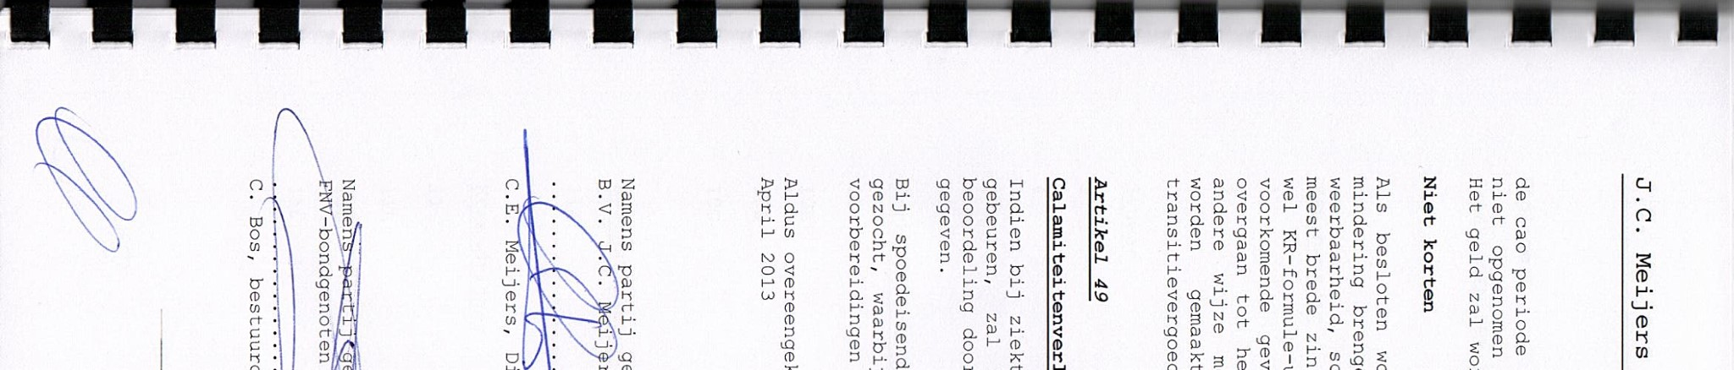
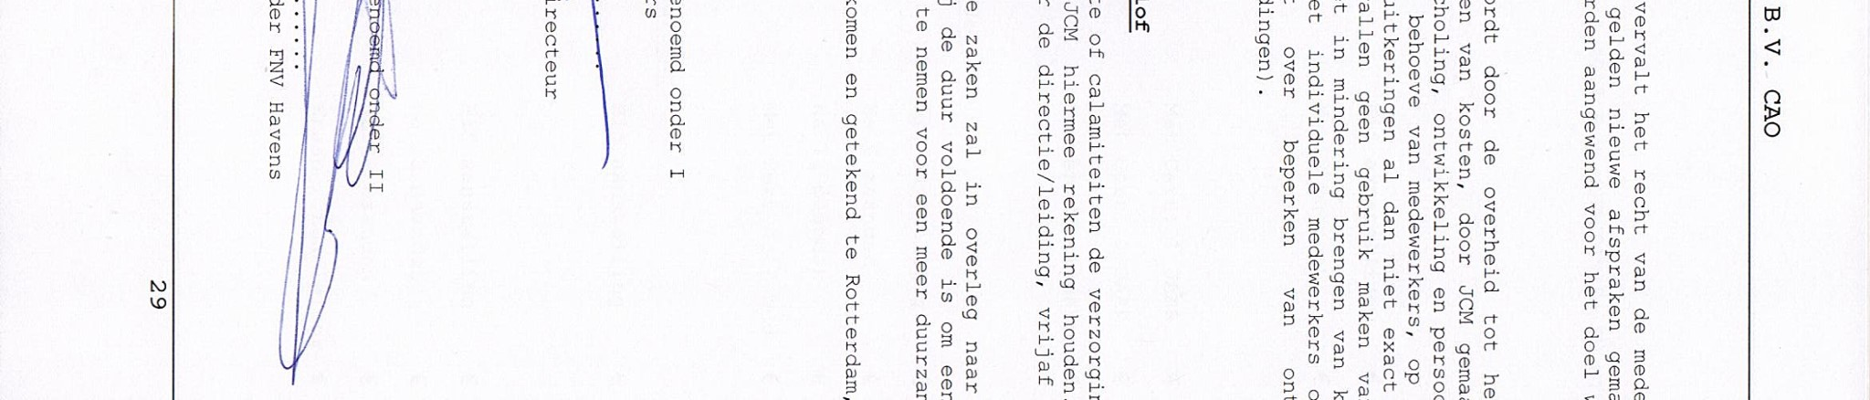
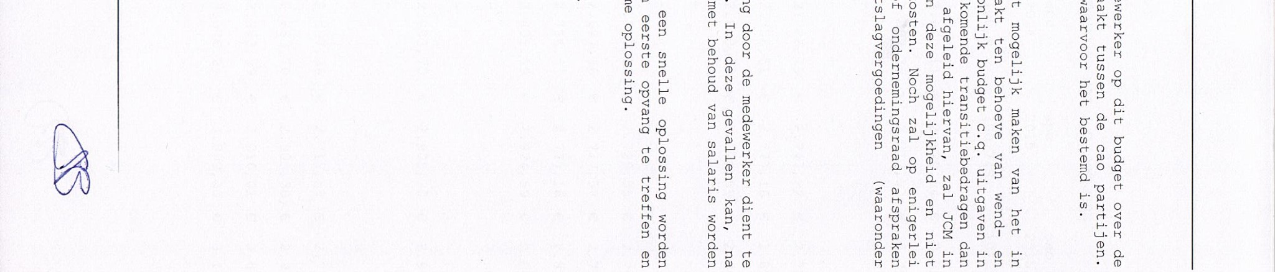

Bijlage I

SALARISSEN PER 1.1.2014 B.V. EXPEDITIE- EN STUWADOORS MIJ J.C. MEIJERS

 |  |  | apc |  | apc |  | cao
 |  |  | 2014 |  | 2015 |  | 2015
 |  |  | 100,9 |  | 100,749 |  | 101,5
Havenwerker
1 | Bij aanstelling | € | 2.660,11 | € | 2.680,04 | € | 2.720,24
2 | Na 12 maanden | € | 2.697,36 | € | 2.717,57 | € | 2.758,33
 |  |  | - |  | - |  | -
Stuwer |  |  | - |  | - |  | -
3 | Met Cert. 1 JAAR | € | 2.726,79 | € | 2.747,22 | € | 2.788,42
4 | Met Cert. 2 JAAR | € | 2.756,51 | € | 2.777,16 | € | 2.818,82
5 | Stuwer/VT rijder | € | 2.803,59 | € | 2.824,59 | € | 2.866,96
 |  |  | - |  | - |  | -
Vorkheftruckrijder |  |  | - |  | - |  | -
10 | Bij aanstelling | € | 2.700,13 | € | 2.720,35 | € | 2.761,16
10A | Na 6 maanden | € | 2.697,36 | € | 2.717,57 | € | 2.758,33
10B | Na 12 maanden | € | 2.756,51 | € | 2.777,16 | € | 2.818,82
10C | Met Cert.na12 mnd. | € | 2.803,59 | € | 2.824,59 | € | 2.866,96
 |  |  | - |  | - |  | -
Reachstackerchauffeur |  |  | - |  | - |  | -
11A | Bij aanstelling | € | 2.883,70 | € | 2.905,30 | € | 2.948,88
 |  |  | - |  | - |  | -
Kraandrijver |  |  | - |  | - |  | -
11 | Bij aanstelling | € | 2.697,36 | € | 2.717,57 | € | 2.758,33
11A | Na 12 maanden | € | 2.883,70 | € | 2.905,30 | € | 2.948,88
11B | Na 18 maanden | € | 2.993,59 | € | 3.016,01 | € | 3.061,25
11C | Kraan / teamleider | € | 3.076,29 | € | 3.099,33 | € | 3.145,82
 |  |  | - |  | - |  | -

Loodsassistent |  |  | - |  | - |  | -
14 | Loodsassistent | € | 2.848,47 | € | 2.869,80 | € | 2.912,85
14A | Loodsassistent | € | 3.027,25 | € | 3.049,93 | € | 3.095,67
 |  |  | - |  | - |  | -
Toezichthouders |  |  | - |  | - |  | -
1A | Toezichthouder | € | 3.023,56 | € | 3.046,21 | € | 3.091,90
1B | Toezichthouder | € | 3.116,31 | € | 3.139,65 | € | 3.186,75
1C | Toezichthouder | € | 3.133,30 | € | 3.156,76 | € | 3.204,12
2A | Toezichthouder | € | 3.154,44 | € | 3.178,07 | € | 3.225,74
2B | Toezichthouder | € | 3.184,34 | € | 3.208,20 | € | 3.256,32
3A | Toezichthouder | € | 3.276,06 | € | 3.300,59 | € | 3.350,10
3B | Toezichthouder | € | 3.334,89 | € | 3.359,87 | € | 3.410,27
3C | Toezichthouder | € | 3.387,86 | € | 3.413,23 | € | 3.464,43
4A | Toezichthouder | € | 3.442,79 | € | 3.468,58 | € | 3.520,61
4B | Toezichthouder | € | 3.560,48 | € | 3.587,15 | € | 3.640,95
4C | Toezichthouder | € | 3.670,31 | € | 3.697,80 | € | 3.753,26

Het salaris van de hoofdbazen gaat hier boven uit.De opgegeven lonen per
Schematoeslag 13,31% van het basismaandsalaris

Bijlage II

BETALING VOOR OVERWERK

1,5 uur Toeslag 30%
Avondtaak Toeslag 60%
Vroege nacht en zaterdag Toeslag 75%
Late nacht 110% van vroege nacht/zaterdag
Zondag 190% van vroege nacht/zaterdag
Zondag late nacht 200% van vroege nacht/zaterdag
Zaterdag na 16.00 uur 1,5 uur 200% van uurloon

Indien de late nacht gedaan wordt, op een zondag, maandag, dinsdag, woensdag, donderdag, dan is de regel dat men dan de volgende vrij is om te slapen.
Indien de late nacht gedaan wordt op een vrijdag en er wordt ’s-zaterdags gewerkt, dan wordt de slaapdag als een zaterdag uitgekeerd.
Indien de late nacht gedaan wordt op een vrijdag en er wordt ’s-zaterdags niet gewerkt, dan wordt de slaapdag als een gewone werkdag uitgekeerd.

ARBEIDSTIJDINDELING

Dagdienst(dagtakencombinatie)

1e dag- of ochtendtaak 4,25 uur (07.30 - 11.45 uur)
2e dag- of middagtaak 3,50 uur (12.30 - 16.00 uur)

Avonddienst (vroege nacht)

1e avondtaak 4,25 uur (16.00 – 20.15 uur)
2e avondtaak 3,50 uur (20.45 – 00.15 uur)

Nachtdienst (late nacht) op basis van vrijwilligheid

1e nachttaak 3,50 uur (00.00 – 03.30 uur)
2e nachttaak 3,50 uur (04.00 – 07.30 uur)

Bijlage III

Reparatie WW

Cao partijen komen overeen dat de duur en de opbouw van de WW wordt gerepareerd conform de afspraken die hierover in het sociaal akkoord van 2013 zijn gemaakt.
Na het SER-advies “Rol sociale partners bij toekomstige arbeidsmarktinfrastructuur bij WW en inrichting WW” en nadat het STAR-advies aan sociale partners met betrekking tot de reparatie van de WW in de cao is afgerond, medio juni 2015, zullen cao-partijen, met inachtneming van deze adviezen, overleg voeren om inhoudelijk afspraken te maken over een regeling waarmee de huidige (ijkpunt oktober 2014) hoogte en duur van de wettelijke WW-uitkering worden gehandhaafd.

Bijlage IV
Aanpassing pensioenregeling per 1 januari 2015
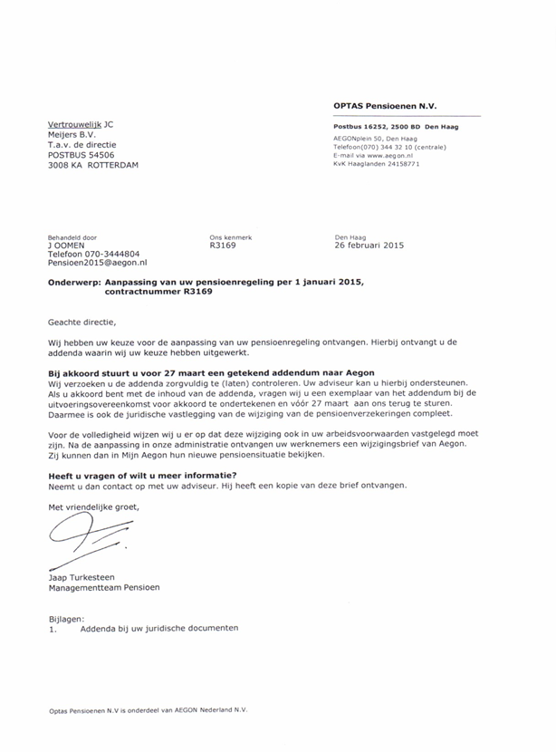

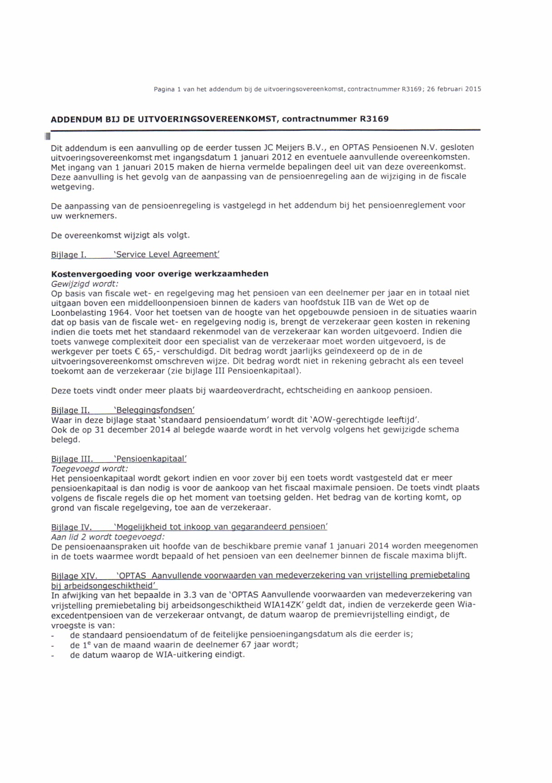

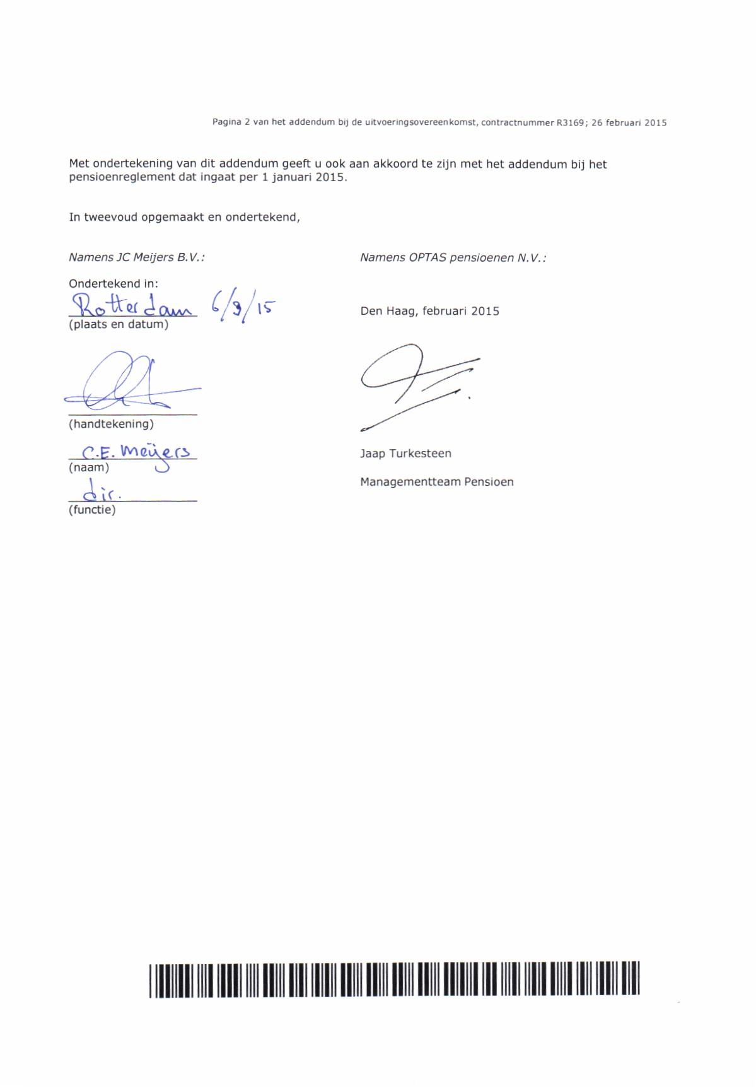

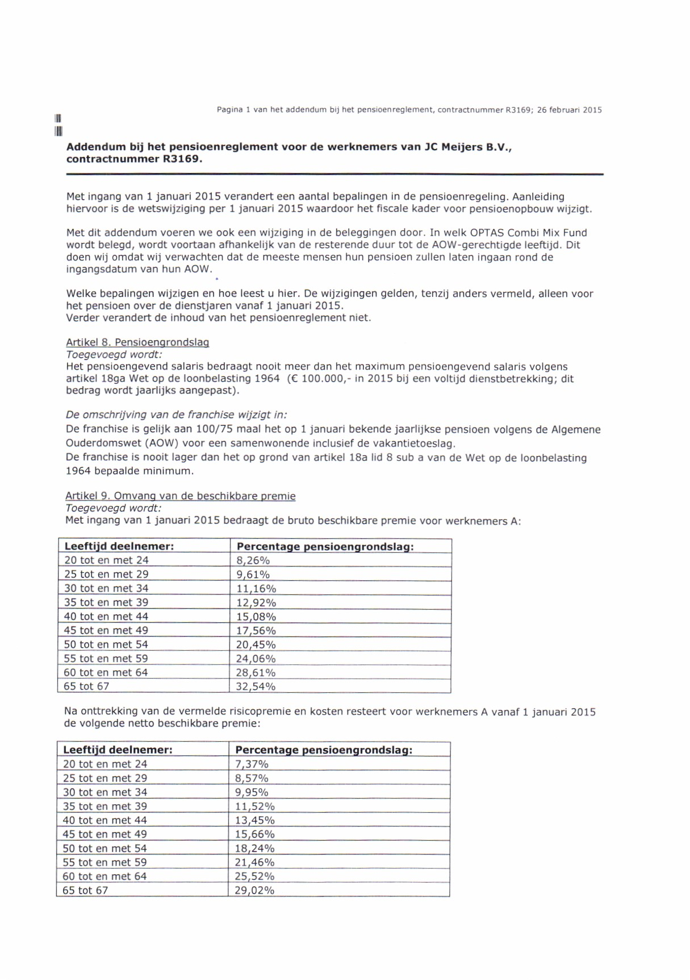

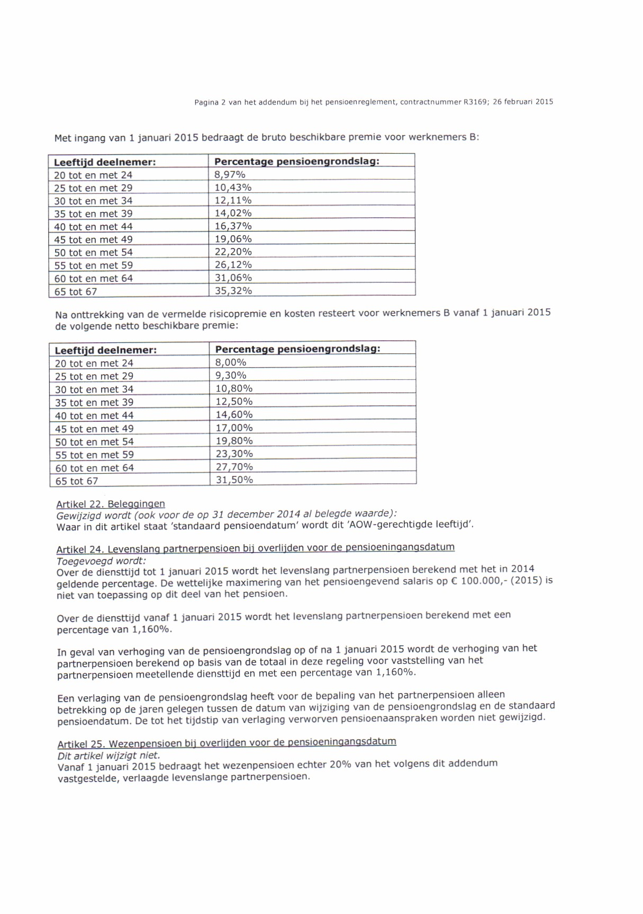

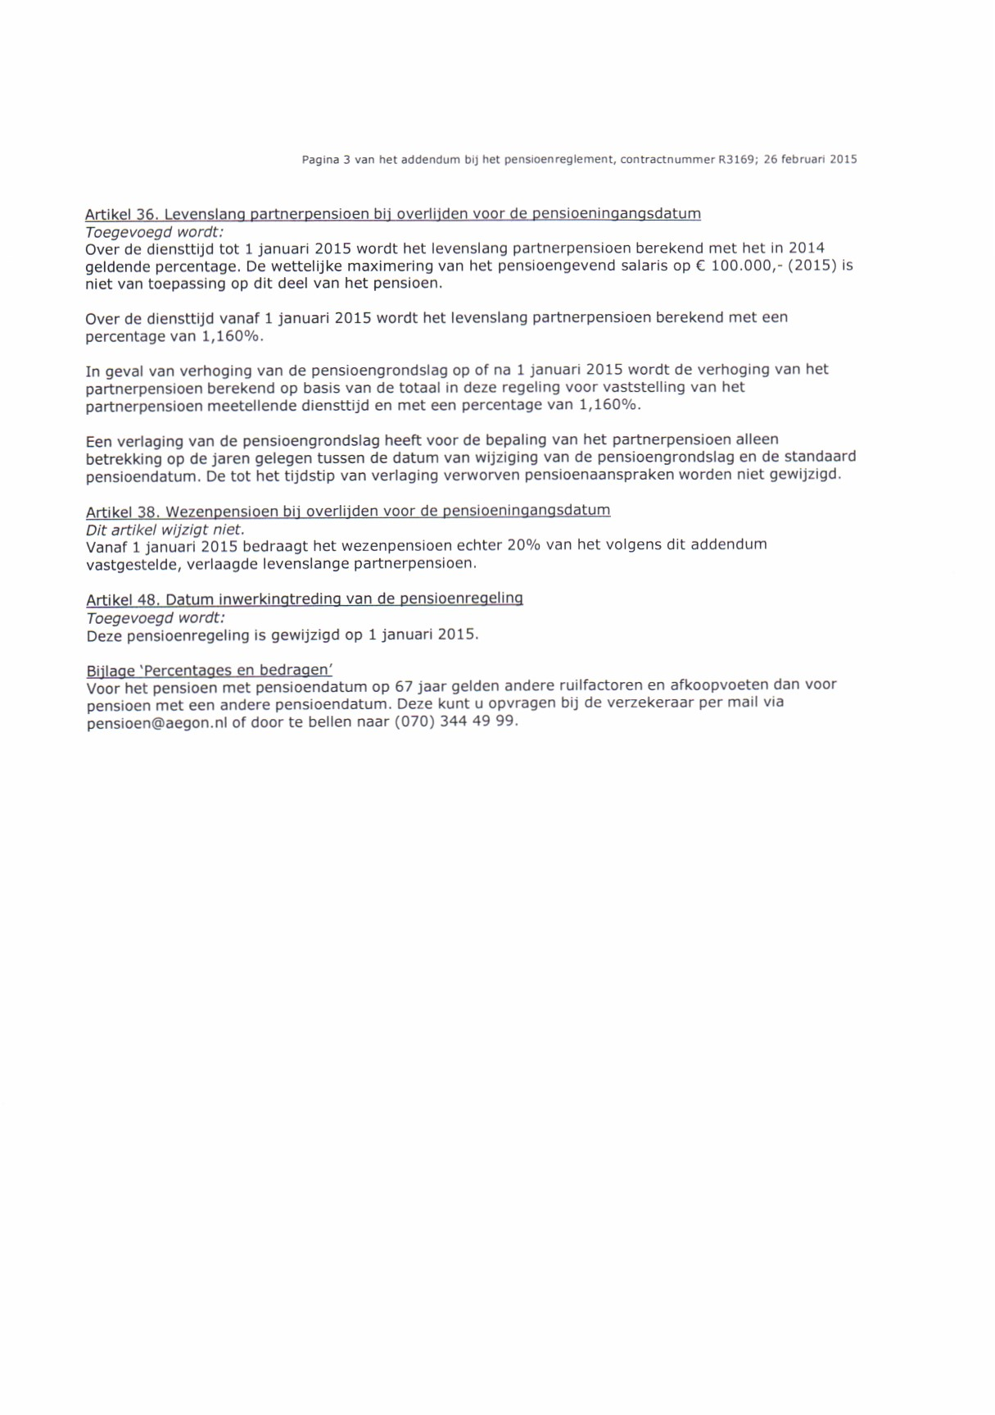

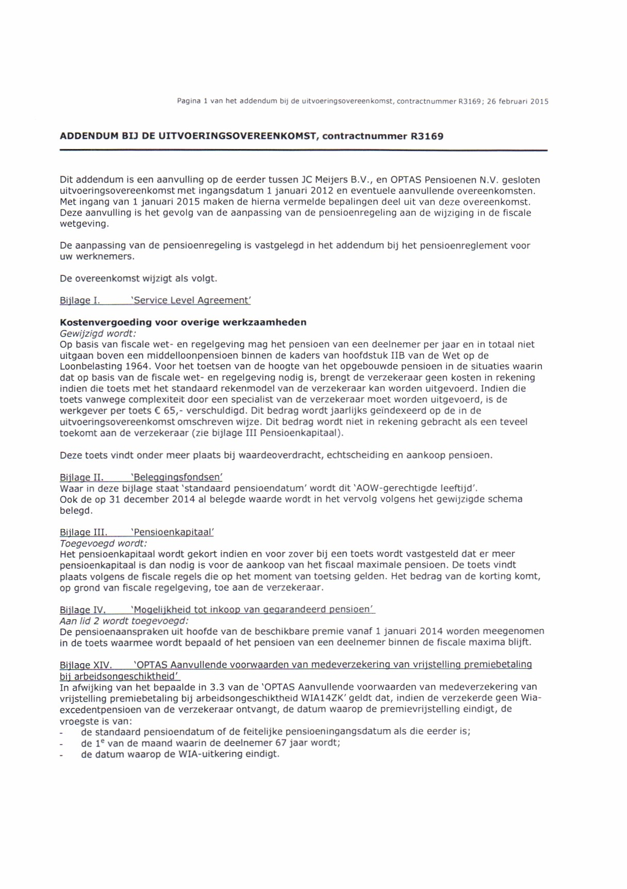

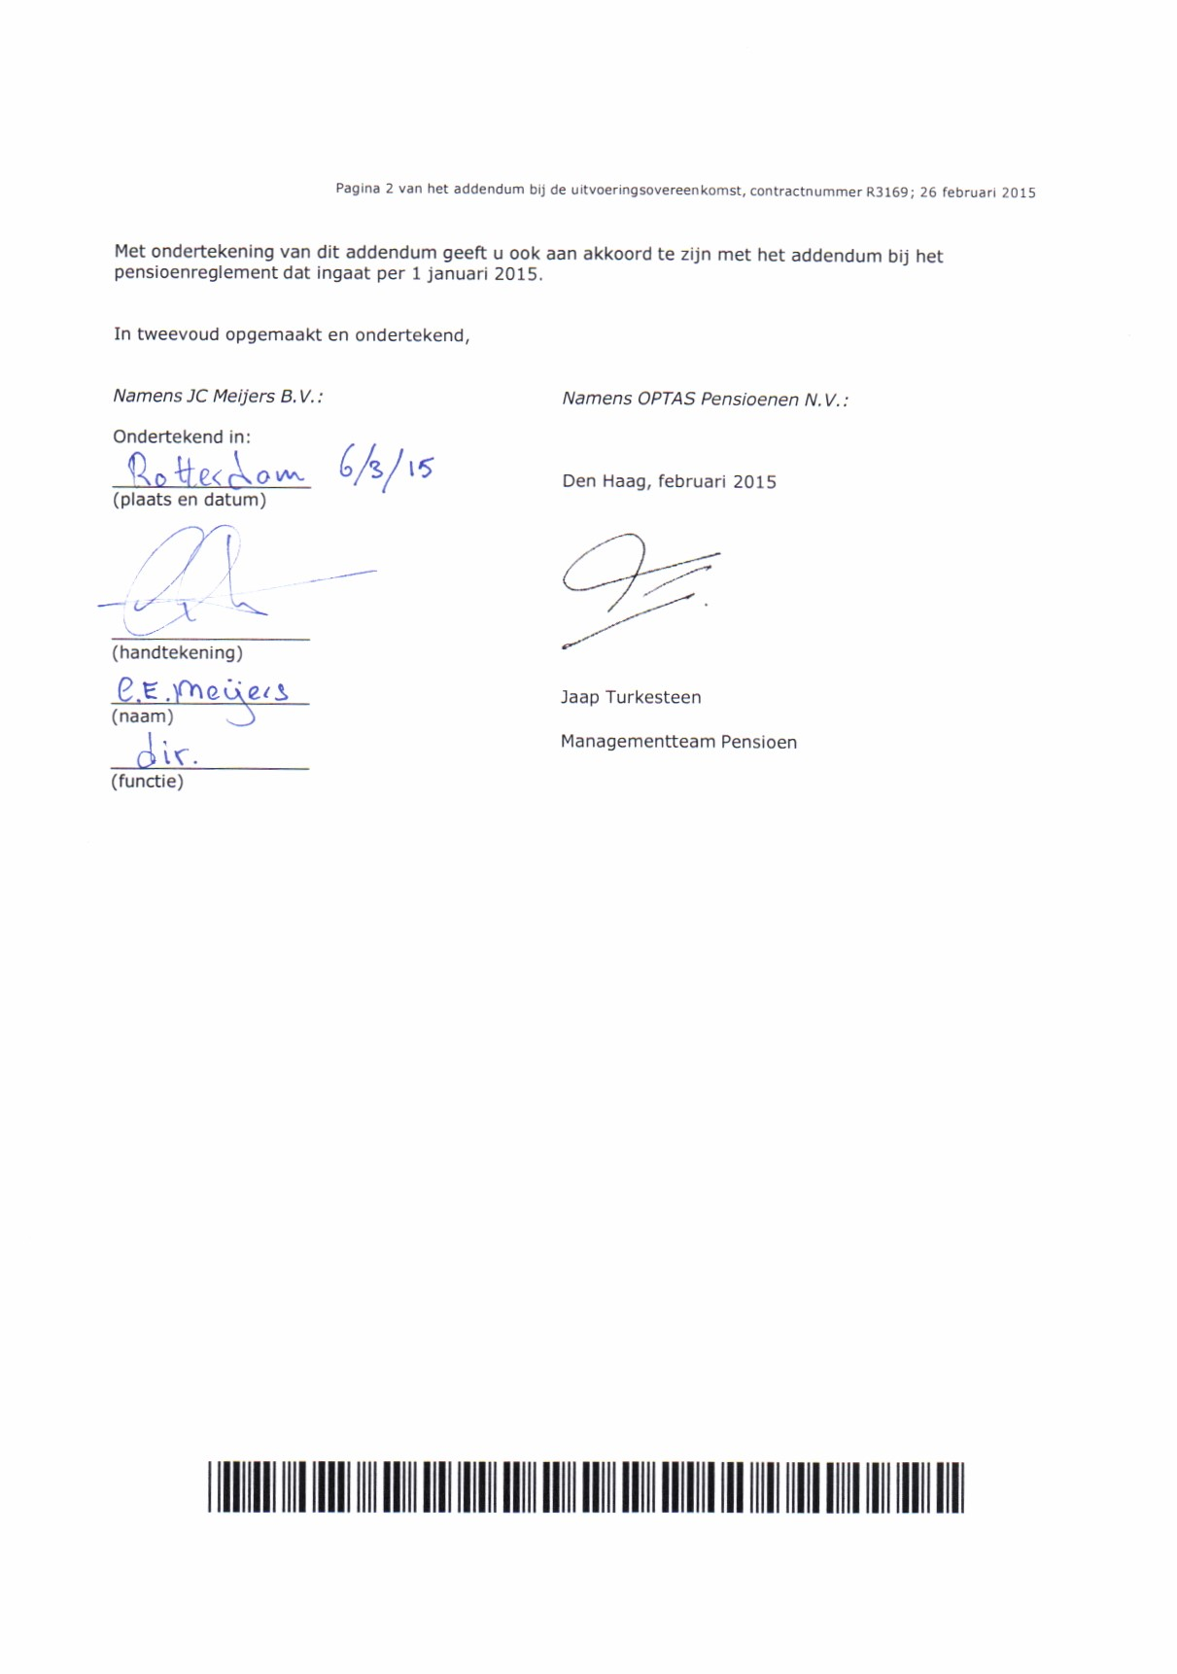
Inhoudsopgave:

- artikel 1 Definities pag. 1

- artikel 2 Duur, verlenging en beëindiging van de overeenkomst pag. 2

- artikel 3 Vaststelling van de loon- en arbeidsvoorwaarden pag. 2

- artikel 4 Aanvullingen en wijzigingen van de loon- en
arbeidsvoorwaarden pag. 2

- artikel 5 Buitengewone veranderingen in de algemene
sociaaleconomische verhoudingen pag. 3

- artikel 6 Reorganisatie van partijen pag. 3

- artikel 7 Verplichtingen van de werkgever pag. 3

- artikel 8 Verplichtingen van de medewerkers pag. 3

- artikel 9 Regeling tewerkstellen van derden pag. 4

- artikel 10 Minnelijke oplossing van geschillen pag. 4

- artikel 11 Werkgeversbijdrage voor sociale doeleinden pag. 4

- artikel 12 Organisatieverlof pag. 4

- artikel 13 Vakbeweging en onderneming pag. 5

- artikel 14 Hoofdlijnen sociaal statuut pag. 5

- artikel 15 Veiligheid, gezondheid, welzijn en milieu pag. 7

- artikel 16 Deelname VCH en SVH pag. 7

- artikel 17 Uitgangspunt werkgelegenheid/arbeidsplaatsen/ pag. 7
werkgelegenheidsgarantie

- artikel 18 Fusies en reorganisaties pag. 8

- artikel 19 Betaling bij arbeidsongeschiktheid wegens ziekte en
ongeval en van mindervalide medewerkers pag. 9

- artikel 20 Formeel ontslag na 2 jaar arbeidsongeschiktheid pag. 9

- artikel 21 Pensioenen pag. 9

-artikel 22 Pensionering pag. 9

- artikel 23 Bedrijfstakfonds pag.12

- artikel 24 Vervroegde uittreding werknemers 1950-1976 pag.12

- artikel 25 Senioren Fit Regeling pag.13

- artikel 26 Uitkering aan nagelaten betrekkingen pag.14

- artikel 27 Dienstverband voor onbepaalde en bepaalde tijd pag.14

-artikel 28 Einde dienstverband pag.15

-artikel 29 Extra vrije dagen voor jeugdige werknemers pag.15

-artikel 30 Feestdagen pag.16

- artikel 31 Brutoloonverhoging en Prijsindexering pag. 16

- artikel 32 Arbeidsduur, aanvangs- en eindtijden van de
werkzaamheden. pag.17

- artikel 33 Schafttijden pag. 17

- artikel 34 Verlenging van de arbeidsduur (overwerk) waarvoor
betaling van overwerk verschuldigd is pag. 17

- artikel 35 Overwerk pag. 17

- artikel 36 Vakantieregeling pag. 19

- artikel 37 Extra vakantie wegens langdurig dienstverband pag. 20

- artikel 38 Vrije dagen voor oudere werknemers pag. 20

- artikel 39 Vakantietoeslag pag. 21

- artikel 40 Kort verzuim pag. 21

- artikel 41 Onbetaald verlof pag. 22

- artikel 42 Betalingen pag. 23

- artikel 43 Salarissen en toeslag voor werknemers jonger
dan 21 jaar pag. 23

- artikel 44 Verstrekkingen pag. 23

- artikel 45 Ploegsterkte pag. 23

- artikel 46 Tijd - voor – tijd - regeling pag. 24

- artikel 47 Reiskostenvergoeding pag. 24

- artikel 48 EHBO-diploma perslucht/schakelbevoegdheid/BHV/
gevaarlijke stoffen/wend en weerbaarheid/niet korten pag. 25

- artikel 49 Calamiteitenverlof pag. 26

- Ondertekening pag. 26

- Bijlage I: Salarissen per 1-1-2014 B.V. Expeditie- en Stuwadoors
Maatschappij J.C. Meijers

- Bijlage II: Betaling voor het overwerk

- Bijlage III: Reparatie WW

-Bijlage IV: Aanpassing pensioenregeling per 1 januari 2015

